Objectifs du TP :
Théoriquement : Utiliser le protocole SNMP pour récupérer des informations d’un commutateur (ou d'un routeur) et générer des alertes. Comprendre l'arborescence d'une MIB.

Pratiquement :
  - Utiliser le serveur SNMP du TP_SNMP_Linux
  - Installer et paramétrer SNMP sur un commutateur CISCO
  - Accéder à des informations sur le commutateur via SNMP
  - Lire la base MIB management CISCO
  - Générer des alertes à partir du commutateur
  - Accéder à des informations sur le commutateur via SNMP
  - Générer des alertes à partir du commutateur
.

Matériel nécessaire :
- 1 poste sous Linux (172.30.2ee.40 -> à adapter si nécessaire)
- 1 poste Windows avec Putty et Wireshark (172.30.2ee.15 -> à adapter si nécessaire) dans un premier temps ce poste doit pouvoir se connecter à Internet
- 1 commutateur CISCO (interface VLAN 2ee 172.30.2ee.45 -> à adapter si nécessaire) les 2 postes précédents sont branchés sur le commutateur et sur des ports du Vlan 1. Le commutateur CISCO n'est pas nécessaire avant la 2eme partie.

Organisation
En solo
Supervision du serveur Linux
Déjà fait normalement – inutile de refaire cette partie complètement
On va commencer par refaire quelques opérations de la semaine dernière pour s’assurer que le serveur est bien en place (toutes les commandes ne sont pas à tester -> 3 minimum)

- Affichez l’arbre de la hiérarchie « system » de votre serveur Linux.
snmpwalk -v 1 -c public 172.30.2ee.40 system

- Affichez l'arbre de la hiérarchie « ip » de votre serveur Linux. Que remarquez-vous ? Quelle(s) modification(s) faut-il apporter au fichier de configuration afin d'obtenir l'affichage demandé ?
snmpwalk -v 1 -c public 172.30.2ee.40 ip
Cette commande ne renvoit aucune information car, par défaut, seule la branche « system » est accessible.Il faut modifier le fichier /etc/snmp/snmpd.conf en créant par exemple une vue « mibComplete » :
view mibComplete included .1
puis en modifiant la directive « rocommunity » de la façon suivante :
rocommunity public default -V mibComplete
Après un redémarage du service snmpd, l'accès en lecture à la branche « ip » est possible.

- A l'aide de l'arbre de la hiérarchie de la branche « system », récupérez la description de votre serveur Linux Debian.
snmpget -v 1 -c public 172.30.2ee.40 system.sysDescr.0

- Quel est la valeur numérique de l’OID de sysContact ?
snmptranslate -On -IR sysContact

- Sécurisez l'agent SNMP de votre serveur Linux Debian en configurant la communauté « writeSystem » avec les droits d'écriture sur la branche « system » uniquement. Seul votre superviseur devra être autorisé à « écrire » dans la branche « system ».

Dans /etc/snmp/snmpd.conf :
rwcommunity ecriture 172.30.2ee.40 -V systemonly

- Modifiez le nom de la personne chargée « administrativement » de s’occuper votre serveur Linux.
Commenter la directive « sysContact » dans le fichier /etc/snmp/snmpd.conf sinon le snmpset ne sera pas autorisé sur cet objet.
snmpset -v 1 -c ecriture 172.30.2ee.40 sysContact.0 s "admin@lmd.fr"

- De la même manière, consultez puis mettez à jour la localisation géographique de votre serveur Linux.
snmpget -v 1 -c public 172.30.2ee.40 system.sysLocation.0
Commenter la directive « sysLocation » dans le fichier /etc/snmp/snmpd.conf auquel cas le snmpset ne sera pas autorisé sur cet objet.
snmpset -v 1 -c ecriture 172.30.2ee.40 sysLocation.0 s "LLB local technique"

- A l'aide de l'arbre de la hiérarchie de la branche « system » et de la commande SNMP « snmpgetnext », récupérez le nom de votre serveur Linux.
snmpwalk -v 1 -c public 172.30.2ee.40 system
On voit que l'objet correspondant au nom est sysName et qu'il se situe juste après sysContact. D'où l commande :
snmpgetnext -v 1 -c public 172.30.2ee.40 system.sysContact.0

- A partir de la commande « snmpgetnext » indiquez quel est l'objet qui se trouve juste après celui étudié à la question précédente. Quelle est sa valeur ?
snmpgetnext -v 1 -c public 172.30.2ee.40 system.sysName.0
SNMPv2-MIB::sysLocation.0 = STRING: LLB local technique
L'objet situé juste après sysName est donc sysLocation.

Supervision d’un commutateur

Sur cette partie vous travaillez seul avec un commutateur 2960 ou 3750. Il faut donner une adresse au Vlan 2ee du commutateur (172.30.2ee.45) pour qu’il soit accessible par votre superviseur.

Comme vous utiliserez votre machine Linux située dans la ferme comme client SNMP, il faut :
- Déclarer votre vlan 2ee sur le commutateur
- Cascader le commutateur sur un port Expert (passer en vtp mode off si vous êtes sur un commutateur 3750 avant de faire ce branchement)
- Brancher un poste sur ce commutateur sur un port associé au vlan 2ee, ce qui vous permettra dans un premier temps d’activer le vlan sur le commutateur et d’accéder à Internet pour la recherche de MIB Cisco et dans un 2ème temps de faire une analyse de trame, grâce à un port miroir.

- Configurez votre commutateur pour autoriser :

- les requêtes SNMP en lecture à partir de n'importe quel réseau
- les requêtes SNMP en écriture uniquement à partir de votre superviseur SNMP

switch(config)# snmp-server community public RO
switch(config)# access-list ee permit 172.30.2ee.40 0.0.0.0 (ee = votre id)
switch(config) # snmp-server community private2ee RW ee

RO pour Read Only
RW pour Read Write (donc modifiable)
ee pour indiquer que l’access-list e contrôle l’accès en écriture pour cette communauté appelée “private2ee” (comme vous l’aviez appelée “ecriture” dans la partie précédente du TP pour la machine linux)

Quelques tests pour valider votre configuration ? Effectuer une analyse de trame significative ! pour chaque commande
Ps : le prof nous à informer on dever en faire qu’un pour pas perturber le wireshark

- Afficher l’arbre de la hiérarchie system du commutateur
snmpwalk -v 1 -c public 172.30.2ee.45 system

- Afficher le nom du commutateur
snmpget -v 1 -c public 172.30.2ee.45 sysName.0

- Changer le nom du commutateur et verifier le changement sur le commutateur
snmpset -v 1 -c private2ee 172.30.2ee.45 sysName.0 s “Sw-XX”

XX = vos initiales

- Changer le contact du commutateur verifier le changement sur le commutateur
snmpset -v 1 -c private2ee 172.30.2ee.45 sysContact.0 s paul@lmd.fr

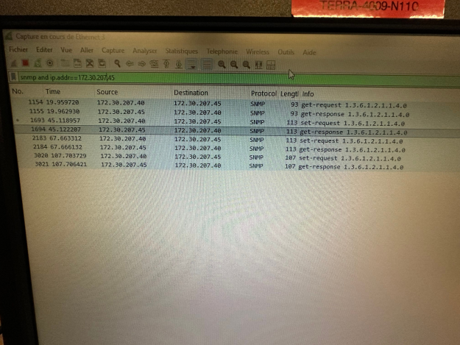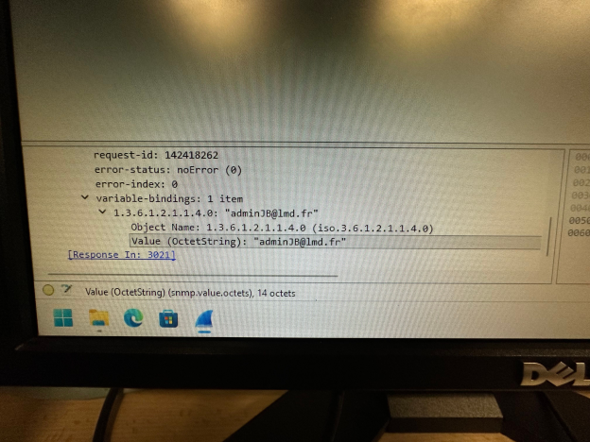

Remplacer paul par votre prénom ou nom.

2) Étude de la MIB
Sur le poste W10, connectez-vous au site
- http://cric.grenoble.cnrs.fr/Administrateurs/Outils/MIBS/

Ce site propose un outil pour inspecter les MIBs CISCO soit en accédant par le nom symbolique soit par l'OID.
Dans la TextBOX, tapez .1 et notez le résultat.
Puis tapez .1.3
Puis .1.3.6
Puis .1.3.6.1
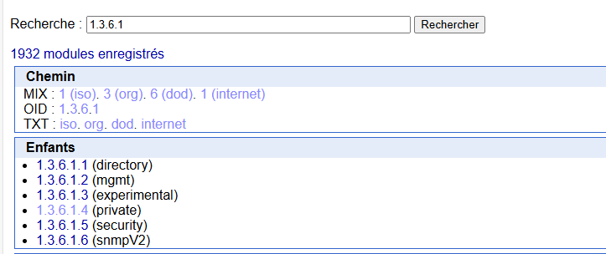
Puis .1.3.6.1.4 A partir de cette branche que trouvera-t-on ?
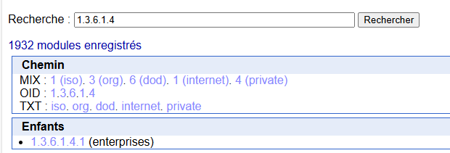
Puis .1.3.6.1.4.1.9 et à partir de celle-ci.
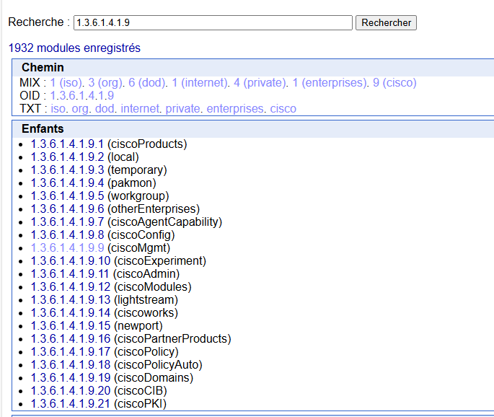
Puis .1.3.6.1.4.1.9.9 et là ?
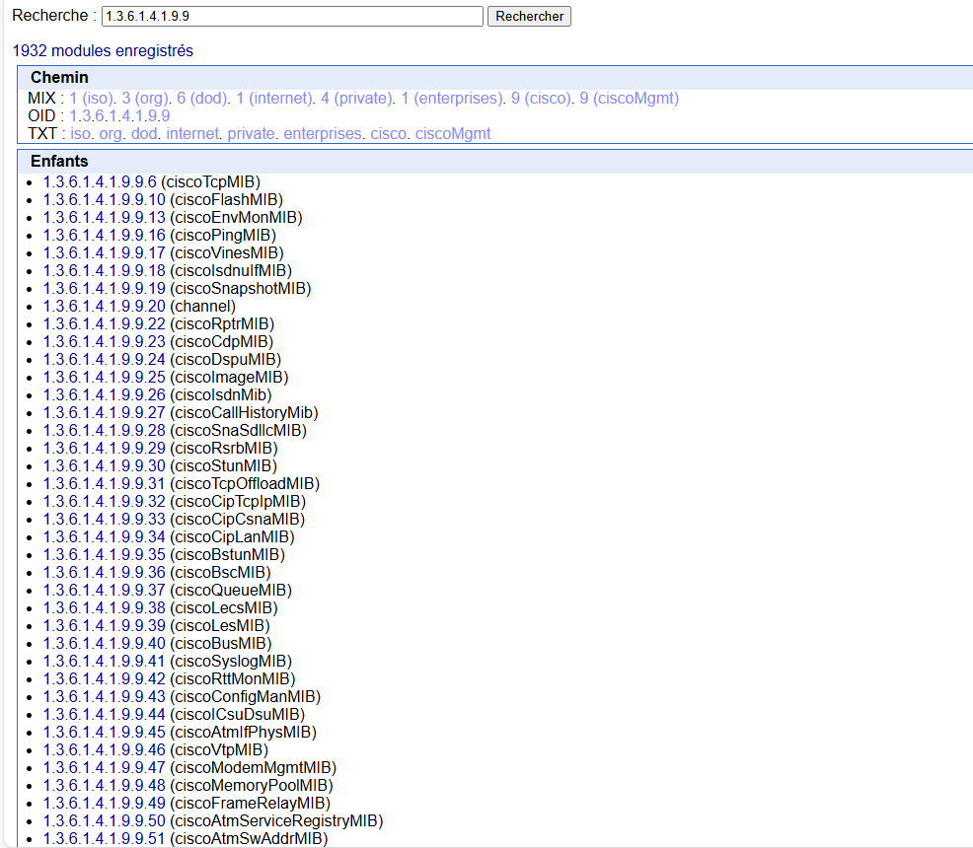

Et plus …

3) MIB Propriétaire

Allez maintenant sur le site
http://www.oidview.com/mibs/9/CISCO-VTP-MIB.html

et trouvez l'OID qui permet de lister le nom des VLANs configurés sur votre commutateur CISCO 2960, tapez la commande sur votre superviseur pour récupérer ces noms (il faut utiliser snmpwalk).
Créer le VLAN 122 et nommer le VLAN-Votre-NOM, puis afficher le depuis votre serveur

4) MIB publique (interfaces)

Allez sur le site
http://www.oidview.com/mibs/0/IF-MIB.html

A quoi correspond la branche 1.3.6.1.2 ?

Trouvez l'OID qui permet de récupérer le statut (up ou down) d'une interface.
Tapez sur votre superviseur la commande permettant de le récupérer (snmpwalk)

Faire des tests pour montrer un port en particulier
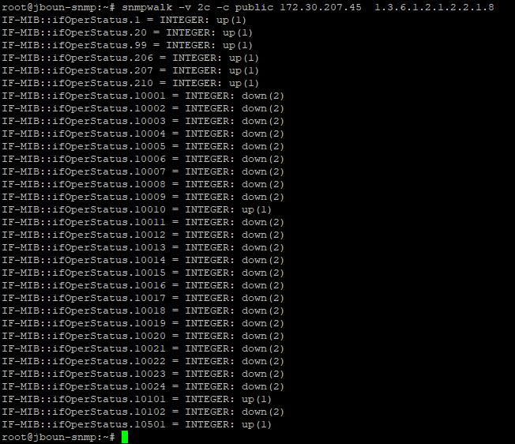

5) MIB publique (IP)

Allez sur le site
http://www.oidview.com/mibs/0/IP-MIB.html

Trouvez l'OID qui permet de récupérer l'adresse IP du commutateur..
Tapez sur votre superviseur la commande permettant de le récupérer (snmpwalk)

Ajouter une adresse IP sur le VLAN 106 et relancer la commande
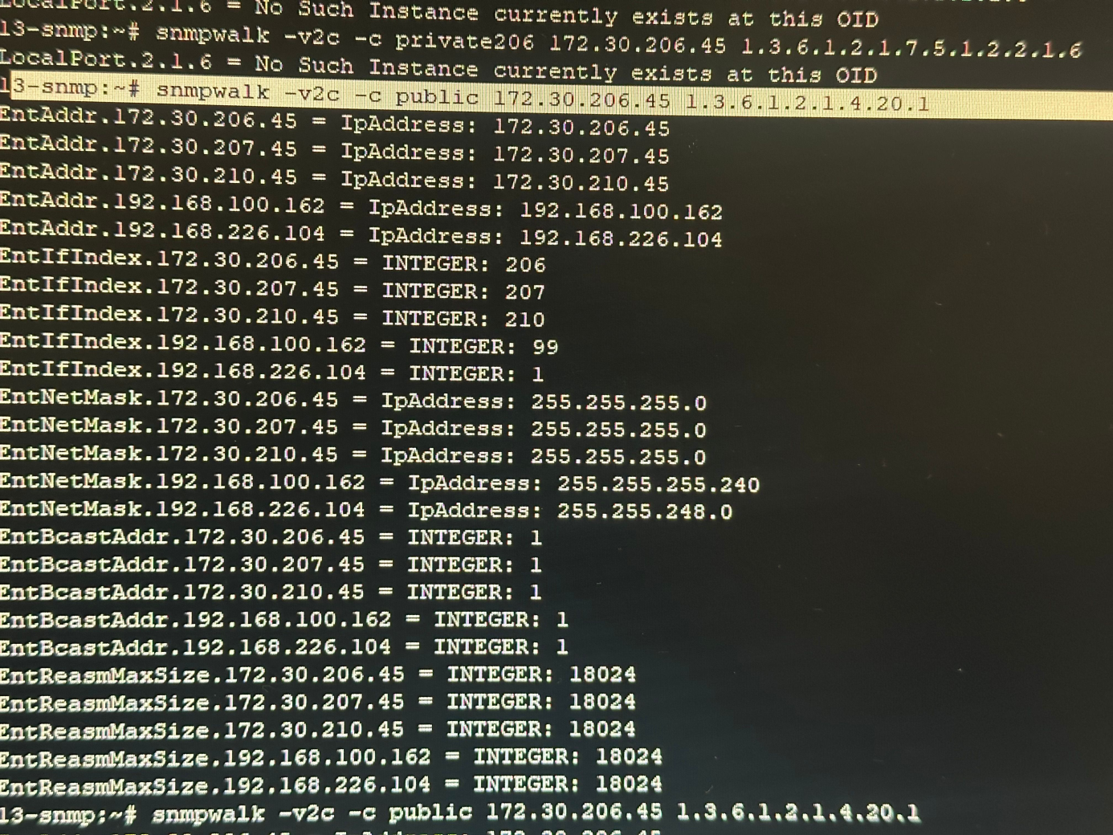

6) Configuration de l'envoi des alertes sur le commutateur

Configurez le commutateur pour qu'il émette des alertes vers notre superviseur
Switch(config) # snmp-server enable traps snmp
Switch(config) # snmp-server host 172.30.2ee.40 private

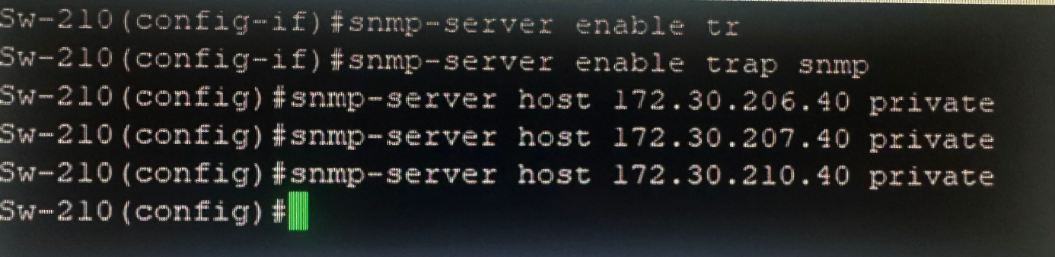
7) Configuration de la réception des alertes sur le superviseur

Installer le paquet snmptrapd

Configurez le superviseur pour qu'il accepte toutes les alertes provenant des agents SNMP.
/etc/default/snmpd à laisser tel quel
- dans le paragraphe defaults
dans /etc/default/snmptrapd
TRAPDRUN=yes

Puis dans /etc/snmp/snmptrapd.conf :
disableAuthorization yes

Il faut relancer snmpd on va s'apercevoir d'ailleurs du coup que 161 n'est plus à l'écoute

Pour vérifier que le service SNMPTRAPD est lancé et écoute bien sur le port 162, on peut lancer par exemple la commande suivante sur le superviseur on voit qu'on a plus de 161:
nmap -sU 172.30.2ee.40

(cette commande dure env 3mn, vous pouvez aussi le voir avec netstat –an | grep 161 (ou 162)

qui doit renvoyer :
PORT STATE SERVICE
162/udp open|filtered snmptrap

- état avant les modifs sur ma machine
Starting Nmap 5.00 ( http://nmap.org ) at 2012-12-16 19:35 CET
Interesting ports on 172.30.2ee.40:
Not shown: 996 closed ports
PORT STATE SERVICE
68/udp open|filtered dhcpc
111/udp open|filtered rpcbind
161/udp open|filtered snmp
5353/udp open|filtered zeroconf

- état après les modifs sur ma machine
Starting Nmap 5.00 ( http://nmap.org ) at 2012-12-16 19:36 CET
Interesting ports on 172.30.2ee.40:
Not shown: 996 closed ports
PORT STATE SERVICE
68/udp open|filtered dhcpc
111/udp open|filtered rpcbind
162/udp open|filtered snmptrap
5353/udp open|filtered zeroconf

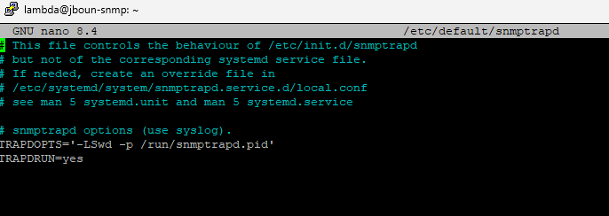
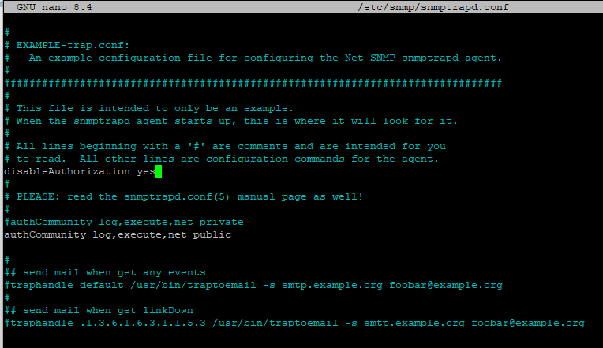
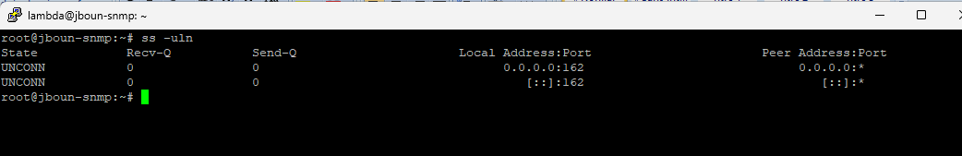
8) Transmission d'une alerte par le commutateur au superviseur

On va maintenant générer une alerte en désactivant une interface sur le commutateur, et vérifier que le superviseur reçoit bien la ou les alertes.

On lance la commande « tail -f /var/log/syslog » sur le superviseur

On désactive une interface du commutateur (pas celle du superviseur bien sûr ;-) )

Exemple de « trap SNMP » qui arrive sur le superviseur :
Dec 16 19:45:19 debianBasePPE snmptrapd[6541]: 2012-12-16 19:45:04 172.30.2ee.45(via UDP: [172.30.2ee.45]:55309->[172.30.2ee.40]) TRAP, SNMP v1, community private#012#011iso.3.6.1.4.1.9.1.324 Link Down Trap (0) Uptime: 3:57:30.72#012#011iso.3.6.1.2.1.2.2.1.1.11 = INTEGER: 11#011iso.3.6.1.2.1.2.2.1.2.11 = STRING: "FastEthernet0/11"#011iso.3.6.1.2.1.2.2.1.3.11 = INTEGER: 6#011iso.3.6.1.4.1.9.2.2.1.1.20.11 = STRING: "Lost Carrier"

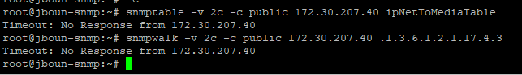
J’ai essayer mais cela ne marche pas même âpres avoir configurer le switch / par manque de temps obliger de reste à la.

